|  |  |
| --- | --- |
| **项目名称：** | **InWise 8.0** |
|  |  |
| **文档名称：** | **详细设计说明书** |
|  |  |
| **文档编号：** | **CX08-04** |

|  |  |  |  |
| --- | --- | --- | --- |
| **拟制：** | 刘华先 | **日期：** | 2020.5.28 |
|  |  |  |  |
| **审核：** | 董金彩 | **日期：** | 2020.5.28 |
|  |  |  |  |
| **批准：** | 刘偊赜 | **日期：** | 2020.5.28 |

修订记录

|  |  |  |  |  |
| --- | --- | --- | --- | --- |
| **序号** | **版本** | **修订说明** | **修订者** | **修订日期** |
| 1 | V1.0 | 关于InWise 8.0的详细设计 | 刘华先 | 2020.5.28 |
|  |  |  |  |  |
|  |  |  |  |  |
|  |  |  |  |  |
|  |  |  |  |  |
|  |  |  |  |  |
|  |  |  |  |  |
|  |  |  |  |  |
|  |  |  |  |  |
|  |  |  |  |  |
|  |  |  |  |  |
|  |  |  |  |  |

目 录

[1 引言 4](#_Toc26164)

[1.1 编写目的 4](#_Toc3406)

[1.2 背景 4](#_Toc9615)

[1.3 定义 4](#_Toc9618)

[1.4 参考资料 4](#_Toc14051)

[2 系统的结构 5](#_Toc19409)

[3 模块1（application migration）设计说明 5](#_Toc31637)

[3.1 模块描述 5](#_Toc1295)

[3.2 功能 5](#_Toc12547)

[3.3 性能 5](#_Toc23539)

[3.4 输入项 6](#_Toc30444)

[3.5 输出项 6](#_Toc6673)

[3.6 流程逻辑 6](#_Toc15909)

[3.7 接口 6](#_Toc11341)

[3.8 测试计划 7](#_Toc2523)

[4 模块2（operation development）设计说明 7](#_Toc5012)

[4.1 模块描述 7](#_Toc32749)

[4.2 功能 7](#_Toc3146)

[4.3 性能 7](#_Toc26922)

[4.4 输入项 8](#_Toc10768)

[4.5 输出项 8](#_Toc2171)

[4.6 流程逻辑 8](#_Toc21203)

[4.7 接口 10](#_Toc10292)

[4.8 测试计划 10](#_Toc6980)

# 引言

## 编写目的

使之成为整个项目开发中系统开发设计的依据，也是项目后期系统测试依据。本文档定义隐患排查操作系统的运行环境、功能需求、性能需求以及各个子系统的功能分析,指导将来系统升级或重写设计及编码

## 背景

2015年6月2日下午，“国产化操作系统及其产业在国防科技领域的应用”论 坛在北京中华世纪坛成功召开。旨在宣传推广国产化操作系统及其产业在国防 科技领域中的应用，推动中国智能终端操作系统产业联盟成员单位国产化技术、产品的市场推广。为响应号召，中科红旗投入国产系统的研发行列中，并成功研发出红旗inWise操作系统。

## 定义

IPC（Inter-Process Communication），进程间通信。

InWise 8.0：红旗研发的操作系统的名字。

## 参考资料

《国家标准软件开发文档规范》

# 系统的结构

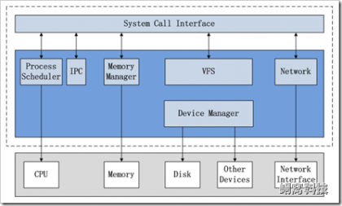

asianux7.6 整体系统结构图 1

# 模块1（application migration）设计说明

在已经做好的系统的基础上，移植自主研发的LFS管理器及其ATM模式切换和NTFS文件系统到基于ARM架构的PC上，提供符合金融服务接口的API及其ATM模式切换的功能，改进和增强安装程序anoconda的性能，具有红旗公司的特色。

## 模块描述

此模块的功能是针对符合金融服务接口的软硬件开发商提供一个LFS管理器，负责应用程序与硬件驱动之间进行交互，并且提供了更好的用户体验模式。

## 功能

1. 能对符合金融服务接口规范的软硬件厂商，提供用户程序与底层驱动程序的交互。
2. 针对ATM自助取款机提供更加好的用户体验。
3. 能够支持NTFS文件管理系统。

## 性能

能及时响应用户的命令，正确处理用户的命令。

## 输入项

1. 对于ATM模式切换，输入项是用户输入的快捷键：例如<CTRL>F5切换到ATM模式。
2. 对于LFS管理器，输入项是用户编译的应用程序调用的LFS管理器的接口；
3. 对于anoconda，输入项是启动安装系统的命令。

## 输出项

1. 对于ATM模式切换，输出项是鼠标右键无法使用，显示器上面的图标全部隐藏。
2. 对于LFS管理器，输出项是能够按照用户编写的程序要求，操作对应的硬件设备。
3. 对于anoconda，输出项是在物理机上安装好的一个操作系统。

## 流程逻辑

应用程序

ATM模式切换

LFS管理器

Anoconda

命令输入

用户

结果输入

## 接口

此三个应用程序的详细设计文档参见官方文档，提供了相应的API，调用这些API，能调用相应的功能。同时，用户也可以用程序的提供的接口，与程序进行交互。

## 测试计划

首先进行对这些应用程序进行单元模块化的测试，当输出与预期相符合时，再进行集成测试，在开发中的测试将由开发人员进行，产品完成后，将交付测试人员进行测试。

# 模块2（operation development）设计说明

## 模块描述

此模块将基于在centos7开源操作系统软件的基础上，针对ARM架构的PC，定制开发操作系统InWise 8.0，使其具有操作系统最基本的功能，包括：处理器管理，作业管理，存储器管理，设备管理和文件管理。并根据用户的需求，集成NTFS文件系统、ATM模式切换、LFS管理器，并且进行性能调优。

## 功能

此模块将提供：

1. Process Scheduler，也称作进程管理、进程调度。负责管理CPU资源，以便让各个进程可以以尽量公平的方式访问CPU。
2. Memory Manager，内存管理。负责管理Memory（内存）资源，以便让各个进程可以安全地共享机器的内存资源。另外，内存管理会提供虚拟内存的机制，该机 制可以让进程使用多于系统可用Memory的内存，不用的内存会通过文件系统保存在外部非易失存储器中，需要使用的时候，再取回到内存中。
3. VFS（Virtual File System），虚拟文件系统。Linux内核将不同功能的外部设备，例如Disk设备（硬盘、磁盘、NAND Flash、Nor Flash等）、输入输出设备、显示设备等等，抽象为可以通过统一的文件操作接口（open、close、read、write等）来访问。这就是 Linux系统“一切皆是文件”的体现。
4. Network，网络子系统。负责管理系统的网络设备，并实现多种多样的网络标准。
5. IPC（Inter-Process Communication），进程间通信。IPC不管理任何的硬件，它主要负责Linux系统中进程之间的通信。

## 性能

在确保InWise 8.0能提供一个完整的操作法系统的功能下，采用适当的性能测试工具集（lmbench），在保证工具正确运行和基准软硬件测试[环境](http://www.lwlm.com/huanjinggongchenglunwen/" \l "_blank)一致的前提下，运行性能测试工具，对测试数据进行收集和处理分析，依照判断标准得出对被测性能指标的评价，从而对[Linux操作系统](http://so.lwlm.com/cse/search?s=15462154089039843970&entry=1&q=Linux操作系统" \l "_blank)的整体性能做出综合评价，包括评估系统的综合能力、验证可靠性、识别系统中强弱点、为系统调优提供依据等。

## 输入项

作为一个操作系统整体，输入项将通过window桌面和shell命令行，将用户的命令输入，操作体系的内部，将以各个数据结构进行通信。

## 输出项

将用户命令的结果以图像、字符等、服务启动等形式进行输出。

## 流程逻辑

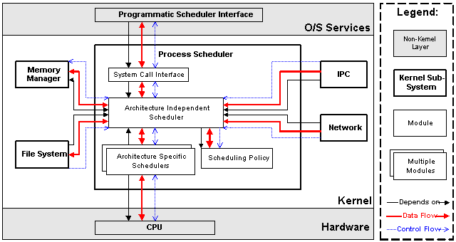

进程调度 4-1

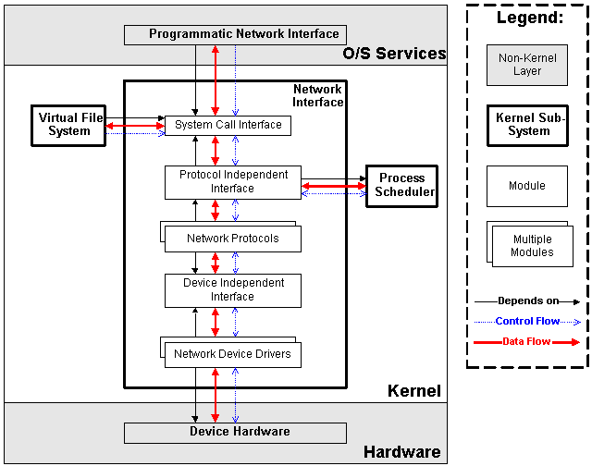

虚拟文件系统 4-2

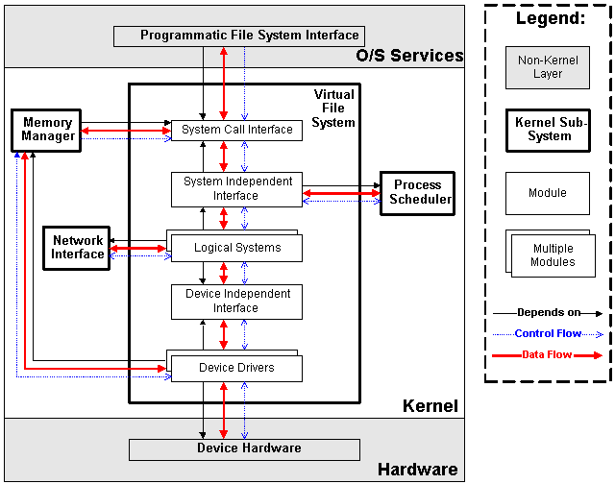

网络子系统 4-3

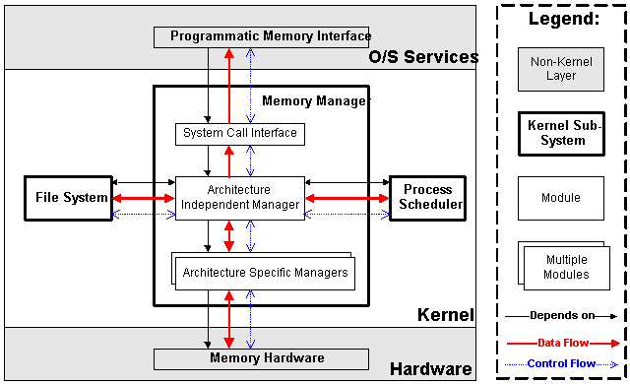

内存管理 4-4

## 接口

为用户提供window桌面和shell命令行界面，提供系统函数调用供应用程序和内核进行交互。模块间的内部接口在linux/include/ 或 linux/arch/\*/include/ 下都有定义。

## 测试计划

首先进行对这些应用程序进行单元模块化的测试，当输出与预期相符合时，再进行集成测试，在开发中的测试将由开发人员进行，产品完成后，将交付测试人员进行测试